OA Y CONTENIDOS CONCEPTUALES

CURSO | Quinto básico
SEMANA | 9 (Del 01 hasta el 05 de Junio)
ASIGNATURA | Matemática
UNIDAD | 1
PROFESOR | Cynthia Arros seguel

OBJETIVO (S) DE APRENDIZAJE | OBJETIVO (S) DE LA CLASE
OA. 1  Representar y describir números de hasta más de 6 dígitos y menores que 1.000 millones: Identificando el valor posicional de los dígitos, comparando y ordenando números naturales en este ámbito numérico. | Identificar el valor posicional de grandes cantidades.  Comparar y ordenar números naturales e identificar su antecesor y sucesor.
CONTENIDO | HABILIDADES
- Valor posicional  - Números de más de 6 dígitos  - Antecesor  - Sucesor  - Orden de cantidades | - Identificar  - Comparar  - Ordenar

Indicaciones
- A continuación, se presenta el archivo 2, el cual consta de una guía de trabajo sobre los grandes números, su valor posicional, antecesor, sucesor y orden. No olvides que, si tienes alguna dificultad para imprimir este documento, puedes resolverla en tu cuaderno con letra clara y legible y enviar las fotos a mi correo: cynthi_2308seguel@hotmail.com
- Si por algún motivo no tienes acceso a internet o no sabes enviar correos, puedes llevar el desarrollo de esta guía una vez que retomemos las clases presenciales, para que sea evaluada por la docente y retroalimentada en clases.
- Recuerda además que la nota de esta guía se promedia con la nota de la guía 4 de la Unidad 1, que será enviada la próxima semana.
Guía N°3: Unidad 1
Objetivo de la clase: Identificar el valor posicional de grandes cantidades. Comparar y ordenar números naturales e identificar su antecesor y sucesor.
Nombre del Estudiante |  |  | Curso: 5 año A
Nombre del Estudiante |  |  | Fecha: Semana 9 (01 al 05 de Junio)
Unidad: | 1. “Matemática en la vida cotidiana”
O.A.(s): | OA 1
Habilidades: | Identificar, comparar y ordenar.
Docente: | Cynthia Arros Seguel | Asignatura: | Matemática
Exigencia: 60% | Puntaje Ideal: 27puntos | Puntaje nota 4.0: 16 ptos. | Puntaje Real: ____ ptos.
Instrucciones:
- Lee atentamente las indicaciones de lo que debes realizar en esta guía de trabajo antes de contestar.
- El tiempo de duración de esta guía es de 90 minutos o 1 clase.
- Recuerda utilizar sólo lápiz grafito para resolverla
- Y no olvides que si no puedes imprimirla, puedes resolverla en tu cuaderno de la asignatura, con letra clara y legible.

Preparación para el aprendizaje

1) ACTIVIDAD
Lee y analiza atentamente las siguientes preguntas y luego contéstalas en el espacio indicado: (Habilidad: Identificar)

a) ¿Qué sucede si al número 156.300 le agregamos 5 Unidades de mil?, ¿en qué número se transforma?, ¿y si le quitamos 5 decenas de mil?
______________________________________________________________________________________________________________________________________________________________________________________________________

b) ¿Cuántas centenas de mil tiene el número 134.900.009? ¿Tienen el mismo valor los 9 que están en el número? ¿Por qué?
______________________________________________________________________________________________________________________________________________________________________________________________________

Apoyo conceptual

Orden en los números naturales
El conjunto de los números naturales, es un conjunto ordenado.
Un número ubicado a la izquierda de otro en la recta numérica siempre es menor que él. Mientras que un número ubicado a la derecha de otro en la recta numérica siempre es mayor que él.

Cuente sus cifras
Si un número natural tiene más cifras que otro, entonces el número con más cifras es el mayor. Por ejemplo: Entre el 245 y 75, tiene más cifras el 245, entonces es mayor.
Si los números tienen la misma cantidad de cifras, comparamos la primera cifra de cada uno comenzando de izquierda a derecha.
Si estas cifras son distintas, el número que tenga la cifra mayor, será el mayor. Si la primera cifra es igual en ambos números, comparamos la segunda y así sucesivamente.

2) ACTIVIDAD
Identifica el valor posicional que tiene el dígito 9 en cada cantidad. (Habilidad: Identificar)

a) En 19.000.000 valor posicional _______________
b) En 12.034.189 valor posicional _______________
c) En 123.987.000 valor posicional_______________
d) En 21.456.987 valor posicional _______________
e) En 87.409.013 valor posicional _______________
f) En 245.090 valor posicional _______________

3) ACTIVIDAD
Lee las siguientes oraciones y realiza las actividades las actividades que se presentan a continuación: (Habilidad: Comparar y ordenar)

- Los mineros recibieron un bono de $15.000.000.
- Una camioneta 4 x 4 cuesta $12.034.200
- El valor de una casa en Pucón es de $124.670.500
- El rut de Sebastián es 21.456.987 sin dígito verificador
- En el loto, el papá de Vicente ganó $124.067.000

a) ¿Cuál de las cantidades mencionadas en los enunciados es la mayor?
_________________________________________________________________
b) Ordena las cantidades en forma creciente o ascendente.
____________________________________________________________________________________________________________________________________
c) ¿Cuál de las cantidades mencionadas en los enunciados es la menor?
_________________________________________________________________

4) ACTIVIDAD

Identifica y escribe el antecesor y sucesor de cada cantidad presente en la siguiente tabla: (Habilidad: Identificar)

Antecesor | Cantidad | Sucesor
345.677 | 345.678 | 345.679
24.786.508 | 24.786.509 | 24.786.510
213.456.008 | 213.456.009 | 213.456.010
99.999.998 | 99.999.999 | 100.000.000
987.677.999 | 987.678.000 | 987.678.001

Queridos apoderados y estudiantes:
En las circunstancias que vivimos como país, y entendiendo que todos tenemos distintas realidades en nuestros hogares, quisiera enfatizar en la importancia de continuar con el proceso educativo de nuestros niños y niñas. Es por esto que, como docente, confío en su honestidad y adjunto una hoja con el solucionario de la guía, para que una vez que la hayas terminado, puedas comparar tu respuesta.
Si tienes todo bien, ¡Felicitaciones!
Y si te equivocaste, conocerás donde estuvo tu error. Felicitaciones por tu honestidad. Y no olvides que tú eres capaz.

Pauta de corrección guía N°3: Unidad 1

N° Pregunta | Corrección | Puntaje
1 | a) Si le agregamos 5 unidades de mil, se transforma en 161.300 y si le quitamos 5 decenas de mil se transforma en el 106.300.  b) el número 134.900.009 tiene 9 CM. Los nueves no tienen el mismo valor, ya que uno vale 9 y el otro 900.000. Es se debe a que están ubicados en distintos valores posicionales. | 4 puntos/ 2 cada respuesta.
2 | a) Unidad de millón  b) Unidad  c) Centena de mil  d) Centena  e) Unidad de mil  f) Decena | 6 puntos/ 1 cada respuesta.
3 | a) El valor de la casa de Pucón $124.670.500  b) 12.034.200 – 15.000.000 – 21.456.987 – 124.067.000 – 124.670.500.  c) La cantidad menor es la camioneta 4 x 4 $12.034.200. | 7 puntos/ 1 cada respuesta y 5 la respuesta b.
4 | 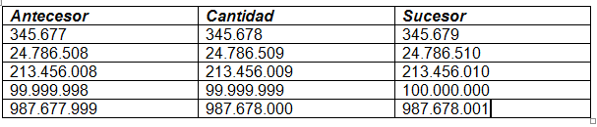 | 10 puntos/ 2 cada respuesta.
Total de puntos |  | 27 Puntos

Instrucciones de envío y evaluación:
- Se solicita a los apoderados enviar fotografías de las guías resueltas al correo de la docente: cynthi_2308seguel@hotmail.com
- Si no puede imprimir las guías, o no tiene acceso a internet, está la posibilidad de desarrollarlas en el cuaderno del estudiante con letra clara y legible y traerlas una vez que se retomen las clases presenciales.
- La guía será revisada por la docente y llevará una nota de proceso, la cuál será promediada con la nota de la guía N°4 de la Unidad 1 que fue enviada.
- Se adjunta escala de notas, de acuerdo al puntaje obtenido en la guía, con un 60% de exigencia:
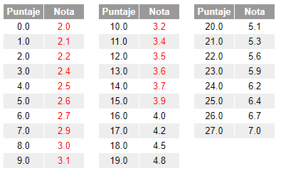

TAREA 5° Básico
Nombre alumno :
Docente : | Cynthia Arros Seguel
Asignatura : | Matemática
Semana : | 9 (01 al 05 Junio)

- Cómo tarea te desafío a realizar las siguientes actividades.
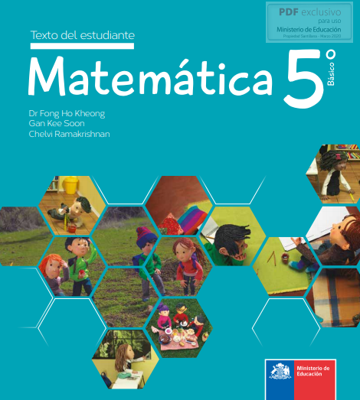

Resuelve actividad de práctica de la página 38 de tu texto de estudio año 2020 (Texto del estudiante). No olvides anotar tus respuestas en el texto.
A continuación se anexa un pantallazo de la actividad que debes realizar.
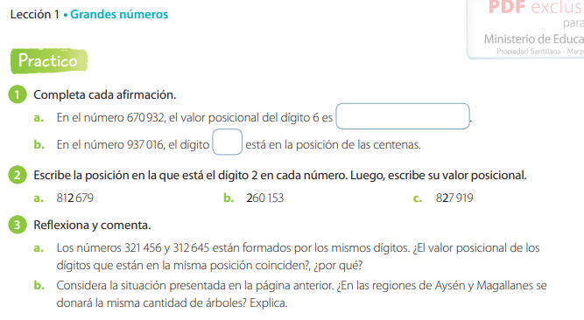

Corrección tarea 5° (SEM8)
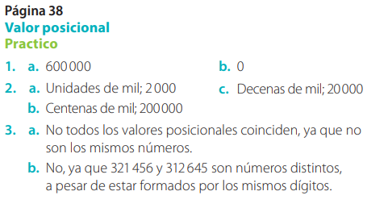

Instrucciones de envío y evaluación:
- Se solicita a los apoderados enviar fotografías de la tarea resuelta al correo de la docente: cynthi_2308seguel@hotmail.com
- Si no puede imprimir las guías, o no tiene acceso a internet, está la posibilidad de desarrollarlas en el cuaderno del estudiante con letra clara y legible y traerlas una vez que se retomen las clases presenciales. No olvides trabajar con lápiz grafito.

